**借书系统设计说明**

**系统简介**

本系统为小图书馆提供图书管理，借书管理功能。使用者为读书爱好者群体，线下书店。前期制作小程序提供主要功能，后期制作app版本。参考app：微信阅读等

**软件用户角色**

|  |  |  |
| --- | --- | --- |
| **序号** | **角色** | **职责** |
| 1 | 普通用户 | （书店也视为普通用户） |

**主要功能**

* 用户上传图书到书架（每个用户唯一对应一个书架）以供借阅。
* 扫描isbn码，通过特定api（豆瓣api）得到图书信息
* 借书全流程：用户发起借书请求，被借者同意，借书成功，还书等。
* 搜索图书，（按照城市，位置）
* 其他：借阅记录，编辑个人信息等。

**功能详细描述**

1. **用户注册，登录**

小程序版本为必须登录要求，初期需预留登录注册数据接口

1. **书架管理**

* 上传图书：用户通过扫描书本背后ISBN编码，通过第三方api（如豆瓣api）得到书籍相关信息。确认后，该书本上传至自己书架，表示可供借阅。相关图书信息存进我们的系统的书籍资料库。
* 从自己书架删除书籍，表示不可借阅
* 显示书架所有图书，按照图书类别分为：(已借书，借入书，未借出书)
* 用户可设置每本书借出条件，比如押金数额，借阅费用，归还天数等。。。

1. **借书流程。**

* 用户对书籍拥有者发起借书，被借书者同意请求，还书等。
* 借书者，被借者查看自己借书，被借书请求列表。

1. **搜索图书**

* 按照城市，位置来搜索图书。
* 根据isbn，书名搜索书籍，以及拥有者名称。
* 图书广场：根据时间显示最新上传的图书。

1. **书友交互**

* 根据用户名搜索用户（或书店）
* 关注某用户（或书店）
* 查看用户自己的关注，和被关注列表

1. **个人设置**

* 显示个人借阅记录
* 编辑个人信息（头像，微信id，电话号码）

**用户界面设计（制作中。。。）**

1.主页

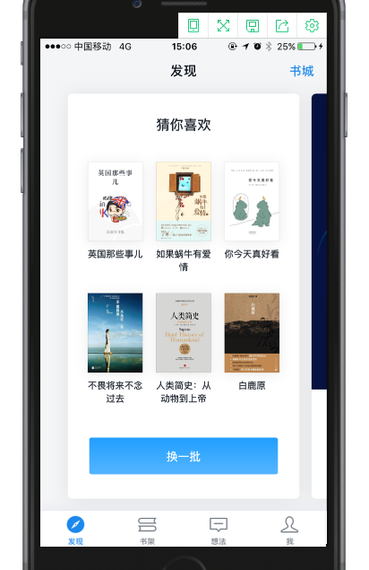

2.书架

